Trabajo Práctico Nº3 – ELEMENTOS de FISICA
“Estudio de un movimiento de Caída libre ”

- Seleccionar el video de movimiento de caída libre del reservorio:

VIDEO DE CAIDA LIBRE:
https://mega.nz/#!g1RCkQqQ!XvT0qGQa2vOww_jrNfXANrw5RW4K8C6XpJMwey-NxBs

REFERENCIA MEDIDA VIDEO CAIDA LIBRE:

https://mega.nz/#!dtg2TBSS!L0eI75wdUktz8jX-Y36rHQiwiURMg9_7XEULnbPMy48

NOTA: para bajar el video DIRECTAMENTE a su computadora haga “click” en la opción: “Descargar con el navegador”, que se encuentra ubicado como se muestra en la siguiente figura:
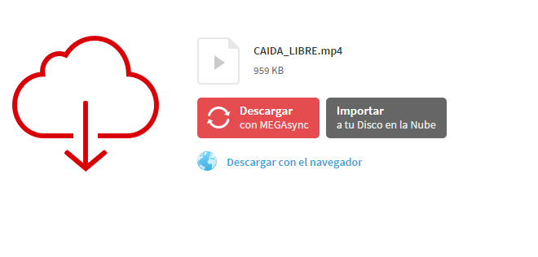

- Abrir el video con el software PANDORA, escribir FPS = 240 en el campo “VIDEO ALTA CALIDAD” y “clickear” APLICAR.
- Armar una tabla (X, Y, tiempo) del movimiento de caída libre y exportarla a una plantilla Excel.
- A partir de la referencia de medida del video (archivo: REFERENCIA CAIDA LIBRE.pdf), convertir en la hoja Excel, las unidades de las posiciones X, Y de pixeles a cm.
- A partir de la tabla X,Y, tiempo:
- Graficar posición en función de tiempo
- Encontrar y graficar Velocidad en función del tiempo para la coordenada X e Y.
- Encontrar y graficar la aceleración en función del tiempo para la coordenada X e Y.
- Graficar la Trayectoria XY.
- Discutir los resultados.
- Confeccionar un informe.

